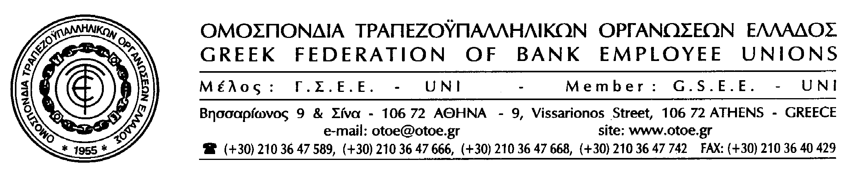

Αθήνα, 20 Ιουλίου 2012

ΑΝΑΒΛΗΘΗΚΕ Η ΣΥΝΑΝΤΗΣΗ
ΟΤΟΕ – ΥΠΟΥΡΓΟΥ ΟΙΚΟΝΟΜΙΚΩΝ

Αναβλήθηκε η προγραμματισμένη συνάντηση της ΟΤΟΕ με τον Υπουργό Οικονομικών κ. Γ. Στουρνάρα, που επρόκειτο να πραγματοποιηθεί σήμερα το απόγευμα με αντικείμενο την ανακεφαλαιοποίηση των Τραπεζών, λόγω αυξημένου φόρτου εργασίας του Υπουργού Οικονομικών.

Η συνάντηση θα πραγματοποιηθεί την προσεχή Τρίτη 24/7/12 και ώρα 16.00 στο Υπουργείο Οικονομικών και η ΟΤΟΕ θα παρουσιάσει τις θέσεις της, που αφορούν στην ανάγκη ανακεφαλαιοποίησης των Τραπεζών, χωρίς διαχωρισμούς και εξαιρέσεις στα πλαίσια μιας νέας λειτουργίας του τραπεζικού συστήματος, που θα στηρίζει την πραγματική οικονομία και τις κοινωνικές ανάγκες και θα προστατεύει την απασχόληση.


Το Γραφείο Τύπου της ΟΤΟΕ

